


FACULTAD DE CIENCIAS ECONOMICAS,
GESTIÓN Y ADMINISTRACION

DEPARTAMAENTO DE INFORMÁTICA DE GESTIÓN EMPRESARIAL

Informe Semanal De Prácticas Externas: N° 1
Nombre: Jesús Mesie Nze Andeme
Carrera: Informática de Gestión
Asignatura: Prácticas externas
Curso: 3ª año
Año Académico: 2025/5026

Martes, Julio de 2026

Contenido
INTRODUCION 2
DESCRIPCIÓN DE LAS ACTIVIDADES 2
APRENDIZAJES Y HABILIDADES ADQUIRIDAS 4
DIFICULTADES EXPERIMENTADAS 4
CONCLUSION 4

INTRODUCION
El presente documento constituye el primer informe de la primera semana de prácticas externas en la agencia M.P MARKETING & SOLUTIOS con sede central en esta ciudad – Malabo/B/Banapa perez Comprendida entre el 07 al 14 de julio de 2026. Durante este periodo, mantuve la misma hora 08:00h a 16:00h.
En este periodo he continuado integrándome en el entorno laboral y profundizando en las tareas asignadas. También he participado en diferentes actividades administrativas y de apoyo técnico relacionadas con la organización y gestión de información de la empresa. Entre las tareas realizadas destacan la instalación de programas, apoyo en la elaboración de una ventanilla para el Ministerio de Trabajo, Fomento del Empleo y Seguridad Social.

DESCRIPCIÓN DE LAS ACTIVIDADES
Durante mi primera semana realice las siguientes actividades:
- Martes día 1: día de adaptación, presentación con mis nuevos compañeros, hablamos sobre la puntualidad, lo importante que es trabajar en equipo. Conocer el entorno y a que se dedica la agencia cuáles son sus normas, las tareas internas y sus actividades no hubo mucha activada.
- Miércoles día 2: comenzamos el día con las instalaciones de programas en algunas computadoras de marca Dell y otro de HP, algunas máquinas no contaban con office professional plus 2016, Xampp y Visual Studio Core, Local. He Participado a la organización de documentos físicos y digitales (contratos de pagos de luz, facturas, elaboración de documentos) asegurando su correcto alineamiento en carpetas para que la información sea más fácil de encontrar.
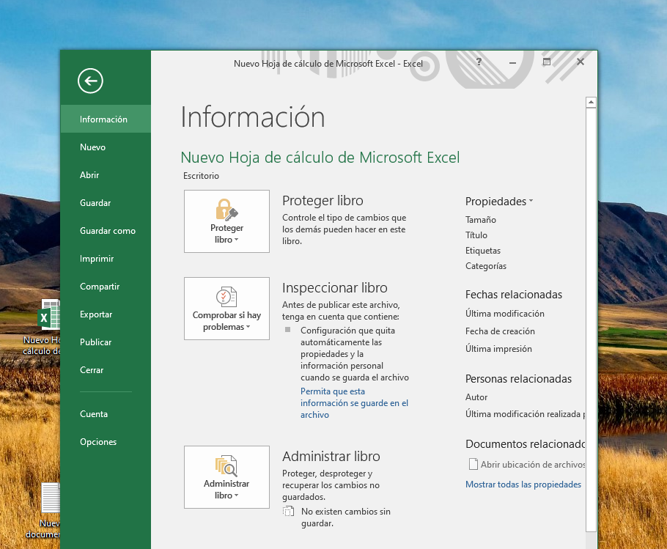
- Jueves día 3: En el día de hoy me he registrado en algunos de los programas instalados anteriormente mencionados para poder trabajar y elaborar documentos o hacer un apoyo técnico. De vez en cuando realizamos trabajos impresión fotocopia de documentos, así como las transferencias y recepciones de efectivas en la aplicación de Rosa Money y Muni dinero.

- Viernes día 4: El día comienza con lo que son los trabajos de impresión y fotocopias de documentos a nivel interno. También me toco aprender a crear páginas en la plataforma wordpess que más adelante iré detallando mi progreso en cuanto vaya avanzando. Y he organizado documentos físicos que se me han asignado.

- Sábado día 5: En este día se nos han asignado un trabajo de parte del Ministerio de Trabajo, Fomento del Empleo y de Seguridad Social nos han asignado elaborar una ventanilla (al que hemos llamado Plataforma Intermediario Laboral). Las herramientas utilizadas para este trabajo son (Visual Studio Core, lenguaje PHP, GitHub, Gemini).

- Lunes día 6: el día comienza con la elaboración del proyecto, se me ha asignado a un compañero experimentado para que me guie y aprenda como trabajan con las herramientas mencionadas en el día anterior que tenía ciertas dificultades. También he realizado trabajos de impresión de documentos y dar a conocer a unos clientes nuestros servicios con un flayers.

- Martes día 7: en el día hoy hemos continuado con la programación de la ventanilla, usando las herramientas Visual Studio Core, lenguaje PHP, Gemini, en esta fase he brindado apoyo técnico básico sobre, modelo, pruebas, señalar los errores y avisar donde había que cambiar y que diseño había que poner.

APRENDIZAJES Y HABILIDADES ADQUIRIDAS
Durante esta semana de prácticas en M.P MARKETING & SOLUTIONS. He adquirido y reforzado diversos conocimientos y competencias relacionadas con la gestión administrativa, lo importante que es la puntualidad, respetar las normas internas y el uso de herramientas informáticas ajenas a mi conocimiento.

DIFICULTADES EXPERIMENTADAS
Durante el desarrollo fe las actividades en esta semana también surgieron algunas dificultades.
Al inicio fue necesario adaptarme al sistema de la organización de documentos de la agencia, especialmente en la clasificación correcta de archivos físicos y digitales.

CONCLUSION
En conclusión, de la primera semana de prácticas en M.P MARKETING
& SOLUTIONS. Ha sido una experiencia muy enriquecedora tanto a nivel profesional como personal.
Las actividades realizadas me han permitido comprender mejor el funcionamiento administrativo y la organización de una empresa que ofrece servicios profesionales diseñados para impulsar negocios.

